INEI
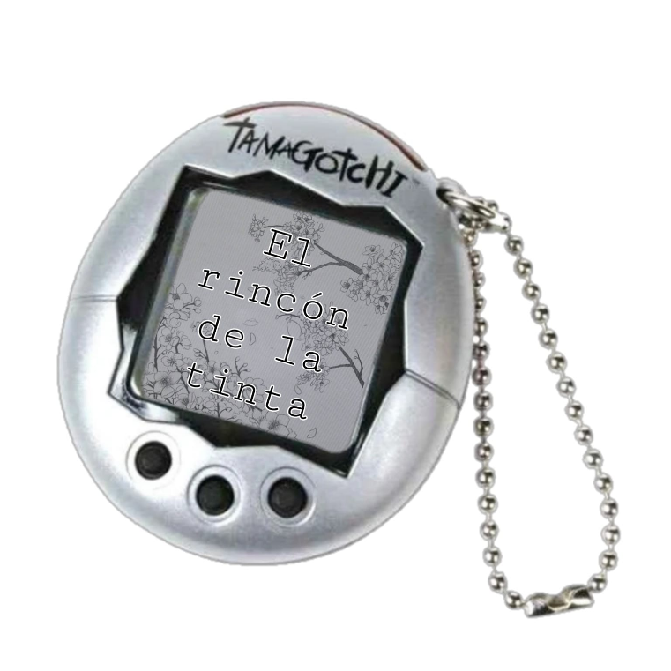

- GRADO Y GRUPO: 3ro de Preparatoria

- MATERIA: CULTURA EMPRENDEDORA Y VENTAS.

- NOMBRE DEL PROYECTO: El Rincón de la Tinta

- ESTUDIANTES: Laura Fonseca y Evelyn “Alex” Leal

- MAESTRA: Glendy Guadalupe Aispuro Ruíz

- FECHA: Guasave, Sinaloa, 06/02/2023

ÍNDICE
INTRODUCCIÓN 3
1. EMPRESA 4
1.1 GIRO 4
1.2 MISIÓN 4
1.3 VISIÓN 4
1.4 VALORES: 5
2. OBJETIVOS EMPRESARIALES Y DEL PROYECTO 6
2.1 EMPRESARIALES 6
2.2 DEL PROYECTO 6
3. MERCADO 6
4. INVESTIGACIÓN DE MERCADOS 6
4.1 DELIMITACIÓN DEL PROBLEMA 6
4.2 OBJETIVOS 6
4.3 MERCADO META 6
5. PRODUCTO 6
5.1 SELECCIÓN DEL PRODUCTO 7
5.2 SLOGAN 7
5.3 ELABORACIÓN DE DISEÑO: LOGOTIPO, ETIQUETA, ENVASE, EMBALAJE (JUSTIFICAR) 7
5.4 Competencia 8
6. PLAN ESTRATÉGICO DE MERCADOTECNIA 8
6.1 MATRIZ FODA 8
7. PRECIO 9
7.1 PRECIO POR UNIDAD, UNIDADES A EXPORTAR Y GANANCIAS ESPERADAS 9
9. PLAZA 9
9.1 CANAL DE DISTRIBUCIÓN 9
9.2 TIPO DE DISTRIBUCIÓN 9
9.3 PUNTO DE VENTA 10
10. TRANSPORTE Y FLETES 10
10.1 TRANSPORTE 10
10.2 RUTA 10
11. PROMOCIÓN 10
11.1 ESTRATEGIAS DE ENTRADA 10
11.2 DISEÑOS 10
11.3 MEDIOS 10
12. PLAN DE INVERSIÓN 11
12.1 INSTALACIONES 11
12.2 MAQUINARIA Y EQUIPO 11
12.3 RECURSO HUMANO 11
12.4 SOLICITUD DE APOYOS GUBERNAMENTALES 11
13. MAPA DEL LUGAR DE ORIGEN, MAPA DEL LUGAR DE DESTINO 12
13.1 FOTOGRAFÍAS DEL PROCESO DE ELABORACIÓN DEL PRODUCTO 12
12
12
12
13.2 CROQUIS DE LAS INSTALACIONES DE LA EMPRESA 13
14. CONCLUSIÓN 14

INTRODUCCIÓN

Somos una empresa 100% Guasavense que ofrece productos totalmente naturales sustentados principalmente en miel cultivada sin ningún proceso artificial con el objetivo de aliviar los síntomas de las enfermedades respiratorias de temporada para todas las personas a nuestro alcance y mejorar el ánimo en meses fríos
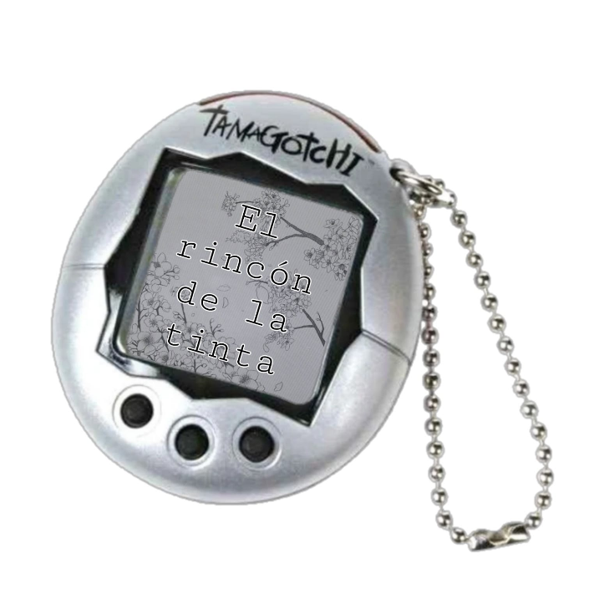

EMPRESA

GIRO
El Rincón de la Tinta, es una empresa 100% Guasavense que brindará artículos variados de interés juvenil como lo son libros, mangas, stickers, separadores, etc.

1.2 MISIÓN
Ser la mejor tienda, que ofrezca artículos de interés juvenil a un buen precio.

VISIÓN

Ser una empresa pilar guasavense en venta de artículos juveniles, con una base de empleados selectiva y una gran distribución de productos y alcance dentro de nuestra escuela con el fin de brindar un buen tiempo de entretenimiento.
  - ORGANIGRAMA
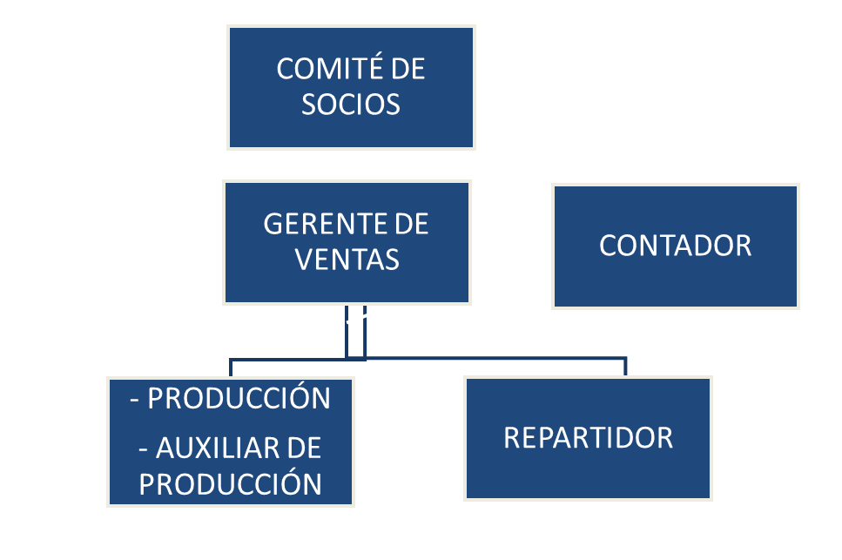
Gerente de ventas: Será el encargado de llevar el control interno de la empresa supervisará la operación de la empresa, tendrá contacto directo con los proveedores y clientes, y de operar el celular para los pedidos y promociones por redes sociales.
Contador: Sera el encargado de administrar el dinero que entra y sale de la empresa, también se encargara de pagarle a los empleados, sus servicios serán prestados y gratuitos por lo que cualquier retribución que se le desee brindar no afectara al capital de la empresa.
Encargado de producción: Será el encargado de llevar un control de la materia prima, almacenarlos, realizar en empaque de los productos, llevarlos a lugar de almacenaje y limpiar su área de trabajo.
Repartidor: Sera el encargado de ir a repartir el producto a los clientes, también cobrará a la hora de llegar al domicilio y se encargará de gastos del vehículo que se transporta.

1.4 VALORES:
- Respeto a los clientes y compañeros
- Comprometernos con el trabajo
- Trabajar en equipo
- Transparencia
- Claridad
- Excelencia
- Escucha
- Resolución

2. OBJETIVOS EMPRESARIALES Y DEL PROYECTO

2.1 EMPRESARIALES
Nuestro objetivo es lograr convertirnos en una empresa con gran auge en el mercado guasavense, y que nuestros empleados se sientas satisfechos con los logros empresariales y que consumidores se sientan satisfechos con los productos que manejamos.

2.2 DEL PROYECTO
- Convertirnos en una tienda juvenil reconocida en el mercado de Guasave.
- Superar a la competencia (Dokkan) en visibilidad y ventas dentro del mercado de Guasave.
- Imponer nuevas tendencias de consumo de artículos juveniles variados.
- Abrir sucursales en Guasave y Tamazula.

3. MERCADO
El segmento del mercado al que va dirigido El Rincón de la Tinta a la población joven de Guasave, personas entre 14 y 27 años. Esta empresa operara a través de las redes sociales realizando entregas personales dentro de la ciudad o en la sucursal (Salón de tercero de preparatoria), así que es muy importante mantener una buena comunicación y relación con los clientes. También tendríamos un puesto físico en la escuela en donde los estudiantes puedan ir a rentarlos durante el receso u horas libres y los devuelvan cuando ese tiempo termine; otra opción es que los renten por un día y cobrar por día.

4. INVESTIGACIÓN DE MERCADOS
Saber cuáles temas y géneros atraen más a una mayor cantidad de clientes.
Buscar una tendencia con el mercado que deseamos para atraer a la nueva clientela.

4.1 DELIMITACIÓN DEL PROBLEMA
Los títulos con los que contamos están en buen estado y son títulos populares entre el mercado que consume este tipo de entretenimiento.
De igual manera, nuestros stickers y separadores cuentan con diseños llamativos y personalizados.

4.2 OBJETIVOS
Nuestros objetivos son brindar un buen entretenimiento y un excelente momento de calidad que todos nuestros clientes puedan disfrutar.

4.3 MERCADO META
Personas de entre 14 y 27 años de edad.

5. PRODUCTO
Una selección variada de libros y mangas, stickers y separadores (ya prediseñados o personalizados).

SELECCIÓN DEL PRODUCTO
El Rincón de la Tinta se presenta como una tienda juvenil que cuenta con libros y mangas, al igual que segmento de papelería como stickers y separadores.

SLOGAN
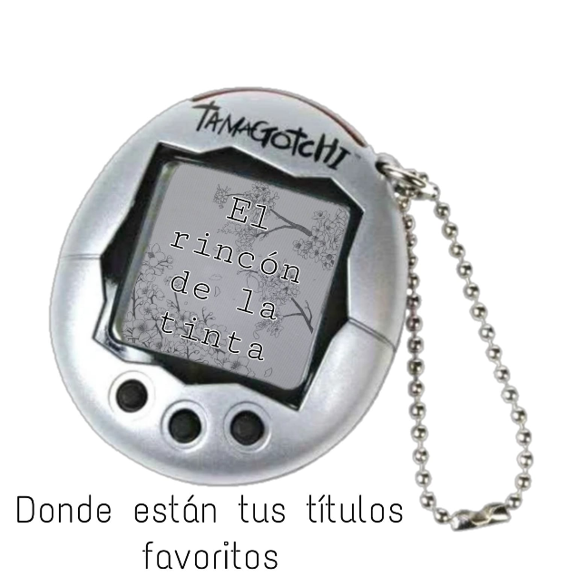

ELABORACIÓN DE DISEÑO: LOGOTIPO, ETIQUETA, ENVASE, EMBALAJE (JUSTIFICAR)

Logotipo
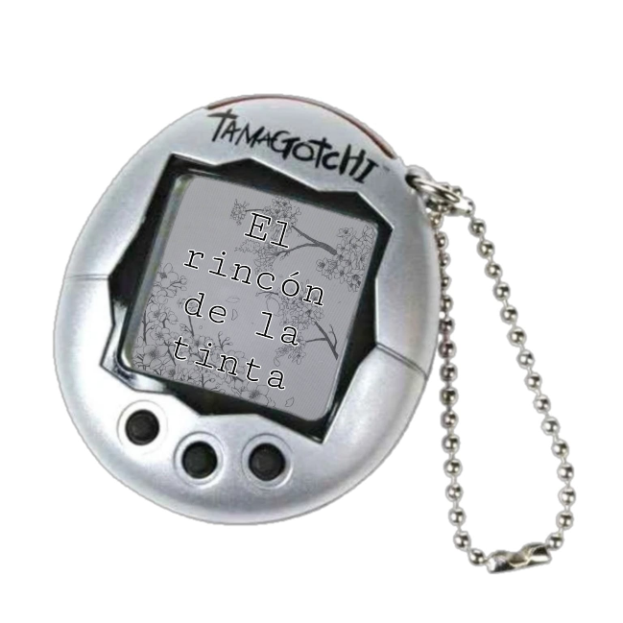
Etiqueta (se hará después para agregarle la red social)

ENVASE Y EMPAQUE
El producto se estará empacando en paquetes de plástico (las bolsitas de stickers, separadores y las que vienen con los mangas), Teniendo una buena presentación del producto y protección a la vez.
EMBALAJE
Los productos que se elaborarán se pondrán bolsas de plástico para su protección.

5.4 Competencia
Nuestra competencia viene siendo la Tienda de Mangas Dokkan y algunas librerías. Así que buscamos destacar en nuestra labor para poder competir como una nueva marca implementada en Guasave que no busca solo quedarse en un lugar si no avanzar más en las ventas.

6. PLAN ESTRATÉGICO DE MERCADOTECNIA

6.1 MATRIZ FODA
Fortalezas:
- Precio accesible
- Elaborado naturalmente
- Uso de redes sociales.
- Fácil acceso al producto.
Oportunidades:
- Producto popular.
- Inicio del Negocio.
- No existe conocimiento del mercado.
- Producto Nuevo.
- Variedad de puntos de venta.
Debilidades:
- Ser producto nuevo
- Poca experiencia en el mercado.
- Falta de confianza en el producto.
- Poca mano de obra.
- Falta de interés por el producto.
Amenazas:
- Variedad de competencia.
- Falta de interés en el producto.

7. PRECIO

7.1 PRECIO POR UNIDAD, UNIDADES A EXPORTAR Y GANANCIAS ESPERADAS

9. PLAZA
En la escuela, en el salón de tercero de prepa.

9.1 CANAL DE DISTRIBUCIÓN
Canal directo, ya que es del productor al consumidor.

9.2 TIPO DE DISTRIBUCIÓN
Canal terrestre, ya que haremos las entregas mediante un automóvil, porque serán entregas a domicilio para los clientes y también para los abarrotes distribuidores.

9.3 PUNTO DE VENTA
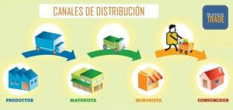
Los puntos de venta son directamente a los clientes

10. TRANSPORTE Y FLETES

10.1 TRANSPORTE
El transporte del producto será mediante vía terrestre mediante un auto, donde se trasladarán las paletas.

10.2 RUTA
Se utilizará como transporte un automóvil en el cual se llevarán las paletas directamente al domicilio de las personas.

11. PROMOCIÓN

11.1 ESTRATEGIAS DE ENTRADA
El producto será presentado a nuestro mercado Guasavense dando a conocer un nuevo producto 100% orgánico y un precio más accesible. Además de que en nuestro stand de presentación del producto se vestirán a dos personas con botargas, uno de abeja y el otro del Doctor Simi, ambos simularán una pelea donde la abeja gane.

11.2 DISEÑOS
La promoción del producto será mediante una exposición por redes sociales y físicamente donde le demos a conocer al público los beneficios de esta paleta y las nuevas características.
Amber Moon hará publicidad mediante el medio más recurrido hoy en día, las cuales son las redes sociales, estaremos más activos por ahí, respondiendo preguntas o dudas que tengan nuestros clientes, además estaremos posteando nuestras promociones. Al personal, se les proporcionara un uniforme y accesorios de trabajo (guantes, gorra, cubre bocas), con los datos del negocio, con el fin de tener una mejor presentación además de servir como publicidad.

11.3 MEDIOS
La publicidad de nuestro producto se dará por medio de redes sociales y en persona.

12. PLAN DE INVERSIÓN

12.1 INSTALACIONES
El área laboral de la empresa Amber Moon es una casa con medidas de 8 x 7,5m donde la puerta principal se ubica al frente de la casa y al entrar por ella podemos observar en la esquina al lado derecho un baño individual de 2 x 2 m, al lado izquierdo una sala y más adelante el comedor, la cocina se encuentra al fondo de la casa al lado derecho y cuenta con un lavabo y una estufa de frente a lo que es una barra para poder mantener todos los utensilios e ingrediente al alcance a la hora de la producción del té. También, existe una puerta que conduce hacia la parte de atrás de la casa donde podemos encontrar al fondo el lavadero y aun lado 2 frezeer en los cuales mantendremos el producto a una temperatura adecuada, también junto a los frezeer hay unas mesas y estantes para mantener nuestros productos en stock y poder tener todo muy bien organizado.

12.2 MAQUINARIA Y EQUIPO
Se utilizará celular, carro, refrigerador, estufa, laptop, ollas, moldes, palillos, envolturas y todo para la elaboración del producto.

12.3 RECURSO HUMANO
El reclutamiento es el proceso de identificar e interesar a candidatos capacitados para llenar las vacantes. El proceso de reclutamiento se inicia con la búsqueda del nuevo colaborador haciendo saber de esta necesidad al público en general para que aquel interesado en el puesto asista con solicitud en mano para ser sometido a evaluación. El tener bien definido el puesto que se tiene que cubrir hará más fácil la selección de la persona adecuada porque de esta forma se comenzara a buscar a aquellas que cumplan con las características que este puesto requiere, así mismo se ahorrara tiempo y se evitará tener que entrevistar a candidatos que no cumplan con los requisitos para esta posición.
Para la selección de personas se tomarán en cuenta características como conocimiento básico en la cocina, saber conducir y tener licencia vigente, saber administrar dinero, tener conocimiento de redes sociales y saber usarlas y tener conocimiento de matemáticas básicas.

12.4 SOLICITUD DE APOYOS GUBERNAMENTALES
Nuestra empresa no necesita apoyos del gobierno ya que somos una empresa independiente, ya que cada uno de nuestros socios invertirá una parte.

13. MAPA DEL LUGAR DE ORIGEN, MAPA DEL LUGAR DE DESTINO

13.1 FOTOGRAFÍAS DEL PROCESO DE ELABORACIÓN DEL PRODUCTO

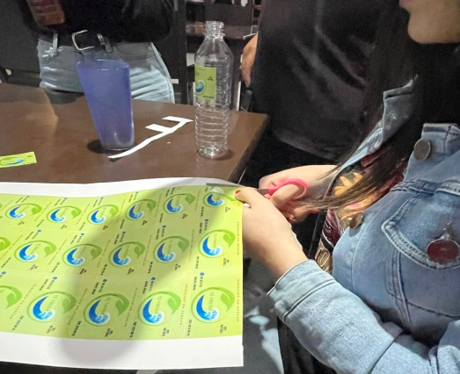
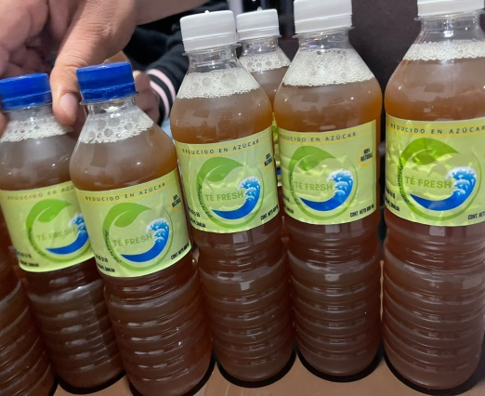

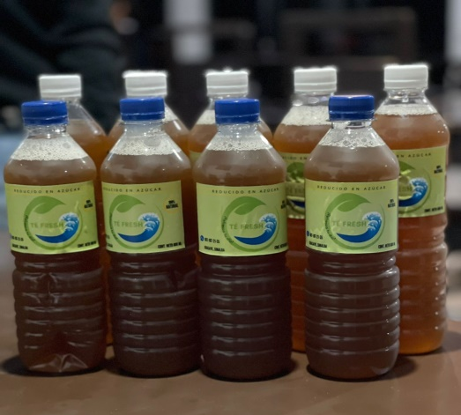
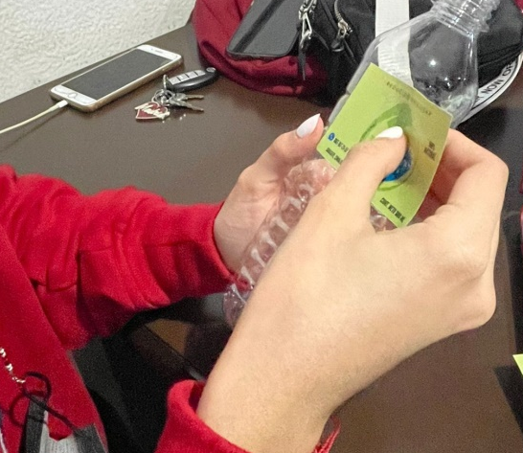

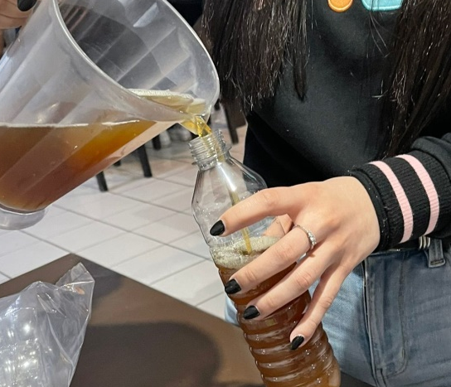
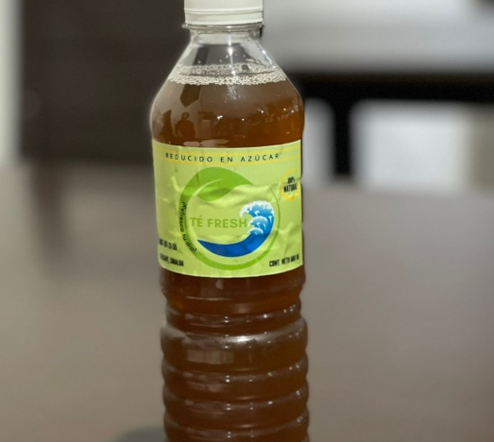

13.2 CROQUIS DE LAS INSTALACIONES DE LA EMPRESA

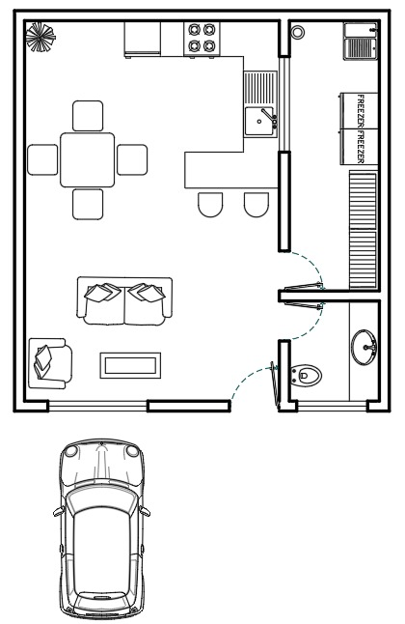

14. CONCLUSIÓN
Como se puede apreciar Té Fresh es una empresa 100% guasavense que busca tener un té de jazmín natural con su selectiva calidad en bajo azúcares esto va hacer que sea para un público más sano sin cambiar tanto el sabor común qué hay. Se busca que este te tenga un precio económico para todos los consumidores, nosotros creamos Té Fresh para un público que busque menos azúcar para que así más público pueda cambiar su salud en una forma más sana para todo público niños jóvenes y adolescentes. Aparte que también se busca ser reciclable en la elaboración de la botella Con un plástico 100% biodegradable pues no se tiene contemplado un sano. Nos dimos cuenta que en la localidad de Guasave se encontraban muchas cantidades de té pero ninguno era un té sano Por eso decidimos crear nuestro propio té sano buscando que sea un cambio en la salud de todos en la ciudad de Guasave Sinaloa Para eso estamos planeando poner en todo Guasave por qué nuestro té se disfruta frío Y también busca ser estimulante a la vez sin tener tanta azúcar aunque sea empalagoso a la hora de tomarlo Se entregará a domicilio en Guasave en puntos que tendremos como abarrotes o si buscan algo con más cantidad se pueden llevar a domicilio al local donde se guste que lo llevemos se entregarán en el automóvil de la marca de Té Fresh.

